《长方形和正方形面积的计算》
1、计算下面图形的面积。
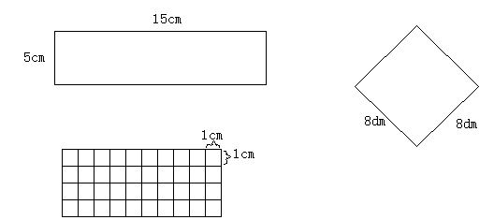

2、学校教室地面的长9 米，宽6米，如果在教室铺上瓷砖 ，铺瓷砖的面积是多少平方米？

3、一个标准足球场的长是105米，宽是68米，球门长约8米，宽约2米，足球场和球门的面积各是多少？

4、填表。
 | 长 | 宽 | 面积
长方形 | 19cm | 6cm
 | 20dm | 8dm
 |  | 3cm | 15m²
正方形 | 边长15cm
5、给一个边长90cm的正方形桌面配一块同样大的玻璃，这块琉璃的面积是多少？

6、一条长方形的毛巾面积是16dm、,，这条毛巾的宽是2dm，这长毛巾长多少分米？
7、一个广告牌长120厘米，宽比长短20厘米，这块广告牌的面积是多少？

8、计算下面各图的周长和面积，并填表。
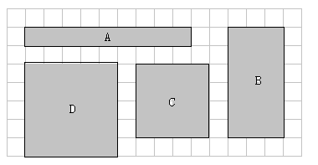

 | A | B | C | D
周长（cm）
面积（cm2）
9、估一估下面图形的面积分别是多少？再量出相关的数量，并计算出面积。

10、张大伯家有一个正方形水池，周长48米，面积是多少平方米？

11、在下面点子图中，横人行与竖行每相邻两点的距离代表1cm，在图中画出几个周长都是欧、16厘米的长方形或正方形，并算出它们的面积。

长（cm）
宽（cm）
面积（cm2）

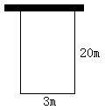
12、张大娘用篱笆靠 墙围了一个鸡舍（如右图）。
（1）这个鸡舍的面积是多少平方米？

（2）围这个鸡舍用篱笆多少米？

13、每个小正方形的边长是2cm，计算大长方形的面积。
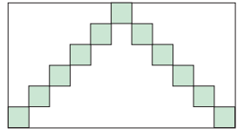

附参考答案
1、求图形面积。15×5=75（平方厘米） 8×8=64(平方分米) 10×4=40(平方厘米)
2、9×6=54（平方米）
3、105×68=7140（平方米） 8×2=16（平方米）
4、104平方厘米，160平方分米，5平方厘米，225平方厘米
5、90×90=8100（平方厘米）
6、16÷2=8（分米）
7、120×（120 - 20）=12000（平方厘米）
8、18厘米，8平方厘米，36厘米，24平方厘米，16厘米，16平方厘米，20厘米，25平方厘米
9、略
10、48÷4=12(米) 12×12=144(平方米）
11、画略，7厘米，1厘米，7平方厘米；4厘米，4厘米，16平方厘米，5厘米，3厘米，15平方厘米，
6厘米，2厘米，12平方厘米
12、（1）20×3=60（平方米） （2）20×2+3=43（米）
13、11×2×（2×6）=264（平方厘米）

